Технологическая карта урока

Чистякова Любовь Алексеевна
ФИО участника конкурса

ГБОУ начальная школа №689 Невского района Санкт-Петербурга
краткое название образовательной организации, включающее район

«Начальная школа ХХI века»
используемый УМК (учебно-методический комплекс)

Русский язык
учебный предмет

2
Класс

Тема: «Фразеологизмы» |  | Тип: открытие новых знаний
Цель урока: овладение основами знаний о фразеологизмах, обогащение фразеологического запаса учащихся.

Планируемые результаты
Предметные:  - познакомить учащихся с понятием «фразеологизмы», учить узнавать их в речи, выяснять, какую роль играют фразеологизмы в нашей речи;  - воспитывать культуру речи. | Метапредметные:  • познавательные:  - умение извлекать информацию из текстов;  - находить ответы на вопросы, используя свой жизненный опыт и информацию, полученную на уроке;  - проводить анализ, сравнение, обобщение и классификацию изученных объектов.  • коммуникативные:  - строить высказывание, учитывать другое мнение и позицию договариваться, приходить к общему решению ( при работе в парах);  - формулировать собственное мнение;  • регулятивные:  - готовить рабочее место, все необходимое для включения в учебную деятельность;  - определять и формулировать цель деятельности на уроке;  - высказывать свое предположение на основе учебного материала;  - осуществлять самоконтроль  - совместно с учителем и одноклассниками давать эмоциональную оценку деятельности на уроке. |  | Личностные:  - формировать внутреннюю позицию школьника на уровне положительного отношения к занятиям русским языком.  - учитывать степень сложности задания и определять для себя возможность /невозможность его выполнения, способность оценивать свои достижения, проявлять доброжелательность и помощь, считаться с мнением собеседников.
Ресурсы урока: компьютер, проектор, презентация, фразеологические словари, учебники, тетради учащихся, карточки для работы в парах.

Ход урока
Содержание деятельности учителя |  | Содержание деятельности обучающихся
Мотивация к деятельности
Проверка готовности к уроку. Создание эмоционального настроя урока.  - Я приглашаю вас, дорогие ребята, и вас, уважаемые гости, на урок русского языка.  Слайд 1  Наш урок – урок секретов.  Сто вопросов – сто ответов.  Отвечай по одному,  И научишься всему!  - Каким бы вы хотели видеть наш урок? Чтобы урок получился таким недостаточно действий одного учителя, необходима и ваша помощь.  - Какими же должны быть ученики на уроке?  - Я желаю всем успехов на уроке. Откройте тетради, запишите число. |  | Приветствуют учителя.  Проверяют свою готовность к уроку.  Высказывают своё мнение.  Запись в рабочих тетрадях числа, классной работы.
Каллиграфическая минутка
- Сейчас у нас каллиграфическая минутка.  - С какой целью мы проводим данный этап?  - А какую букву мы будем писать, вы узнаете, проанализировав пары слов.  Слайд 2  большой – маленький  сухой - ?  война - ?  глубокий - ?  старый - ?  твёрдый - ?  - Что вы можете сказать об этих парах?  - Что общего во всех парах? Какую букву мы будем писать?  - Придумайте свою пару слов к данному заданию?  - Запишите.  Мм ма мя ам ом ум  Будь всегда любознательным!  -Что записано на второй строчке?  - Подумайте, почему человек должен быть всегда любознательным?  Любознательные люди всегда задают вопросы и находят ответы. Их разум всегда активен. Любознательные люди всегда видят перед собой дверь в захватывающий новый мир. Даже если в настоящий момент у них нет времени на его изучение, они оставят дверь открытой, чтобы вернуться позже.  - А наши двери знаний всегда открыты для изучения новых тайн.  - Русский язык – необыкновенный язык, и в этом мы сегодня убедимся. Он может быть не только серьезным, но и достаточно веселым, загадочным. В этой науке скрывается много различных чудес, и сегодня мы узнаем о некоторых из них. |  | Отвечают на вопрос.  Читают слова на слайде. Подбирают пару.  Высказывают своё мнение о том, какую букву будем писать на каллиграфической минутке.  Придумывают свою пару к данному заданию.  Записывают строчку с буквой и буквосочетаниями, а на второй строке предложение.  Высказывают своё мнение.
Актуализация необходимых знаний
- Ребята, оглянитесь назад.  -Кого вы видите?  Вы оглянулись назад и увидели гостей, а теперь я попрошу вас открыть учебник на с.102 и прочитать отрывок из книги Корнея Ивановича Чуковского «От двух до пяти»  Слайд 3  -Ребята, когда я попросила оглянуться вас назад, вы увидели наших гостей.  - А почему Светлана не увидела лето, оглянувшись назад?  - А вы слушали когда-нибудь такое выражение?  - Что оно обозначает?  - А можно ли это выражение заменить одним словом? Каким? |  | - Чтение учащимися отрывка в учебнике с.102  Четырёхлетняя Светлана спросила у матери, скоро ли наступит лето.  - Скоро. Ты и оглянуться не успеешь.  Светлана стала как – то странно вертеться.  - Я оглядываюсь, оглядываюсь, а лета всё нету …  Отвечают на вопросы учителя.
Организация познавательной деятельности
- Постановка учебной проблемы, определение темы и целей урока.  - Знаете ли вы, как такое выражение называется в русском языке?  - А хотите узнать?  Слайд 4  - Давайте поработаем в парах. У каждой пары на парте лежит карточка с записью необычного выражения. Ваша задача: заменить это выражение близким по значению словом. Слова – подсказки даны в карточке. Как только пара выполнит задание, она должна поднять руки. Тем самым показывая, что вы готовы отвечать.  Слайд 5(При правильном ответе пары на слайде открывается буква, в результате получается слово фразеологизмы)  - Какое слово у нас получилось?  - Слышали ли вы когда-нибудь это слово?  - А знаете ли вы, что оно обозначает?  - Хотите узнать?  - Попробуйте сформулировать тему нашего урока.  Слайд 6  Может у вас возникли вопросы по этой теме? Попробуйте сформулировать цели урока.  У нас возник первый вопрос: что такое фразеологизм?  Как вы думаете, где проще всего найти на него ответ?  2. Работа со словарями и учебником.  - Ребята, я заглянула в нашу библиотеку, взяла толковый словарь и нашла определение этого слова.  Слайд 7  Фразеологизм – это устойчивое словосочетание, имеющее определённое значение, постоянный состав. Фразеологизм возникает и развивается в языке путём переосмысления конкретных словосочетаний.  Как вы думаете, где ещё мы могли бы найти ответ на интересующий нас вопрос, что такое фразеологизмы?  ( В учебнике в рубрике «Тайны языка»)  Откроем эту страницу и найдем нужную нам информацию.  - Прочитайте задания упр.1 с.103.  - Запишите в тетрадь одно предложение с использованием фразеологизма.  -Ребята, для сегодняшнего урока наш друг Знайка приготовил вот такой фразеологизм. Медведь на ухо наступил.  Слайд 8  - Как вы понимаете значение этого фразеологизма?  - Ребята, с помощью какого источника мы сможем проверить, правильно ли мы определили значение этого фразеологизма?  (фразеологический словарь)  - Посмотрите, какие фразеологические словари есть в нашей библиотеке. Давайте воспользуемся одним из них.  - Знайка интересуется, что будет с фразеологизмом, если из него выбросить одно слово или заменить другим.  Давайте попробуем это сделать.  - Что произошло?  (изменился смысл фразеологизма, когда ввели новое слово)  - Поэтому и говорят, что фразеологизм это устойчивое или постоянное сочетание слов.  - Давайте посмотрим, какой вывод нам написал Знайка.  Слайд 9  - Давайте прочитаем, что по этому вопросу говорит наш учебник в рубрике «Тайны языка» на стр. 106.  - Динамическая пауза  Слайд 10  - Давайте немного отдохнём. Попробуем пантомимой (движение тела) и мимикой показать, к какому животному относится тот или иной фразеологизм.  - Закрепление знаний.  - Работа в парах  - Фразеологизмы украшают нашу речь, делают ее выразительной. Чем богаче словарный запас, тем интереснее и ярче человек может выражать свои мысли.  - Как вы думаете, много ли можно использовать фразеологизмов в речи?  - Давайте побываем в гостях у одного сказочного героя и проверим это на деле. Уж он-то точно часто использует их в своей речи.  Слайд 11  Узнали ли вы автора текста?  - Давайте поэкспериментируем с незнайкиным текстом и заменим подчеркнутые фразеологизмы обычными словами. Воспользуйтесь словами – подсказками, которые даны ниже. Над этим заданием поработайте парами.  Слайд 12  - Прочитаем ещё раз текст Незнайки.  - А теперь текст, который у вас получился.  - Чей текст вам кажется более интересным, необычным?  - А чей текст оказался более понятливым?  - Стоит ли употреблять в речи фразеологизмы?  - Нужно ли перенасыщать нашу речь фразеологизмами?  Какой совет – пожелание вы хотели бы дать Незнайке?  Слайд 13  - Тест  Попробуем применить знания, полученные вами на уроке в тестовом задании.  Работая в тетрадях, каждый выполняет это задание самостоятельно.  Слайд 14  ТЕСТ  Выбери правильный ответ, запиши в тетрадь.  1. Фразеологизм – это ….  а) сочетание слов  б) устойчивое сочетание слов  2. Определи фразеологизм  а) золотые часы  б) золотые руки  3. Труслив, как …  а) заяц  б) баран  4. Что значит «за тридевять земель»?  а) близко  б) далеко  5. У него зимой снега не выпросишь  а) щедрый  б) жадный  - Домашнее задание  Слайд 15  - Записать 2 – 3 фразеологизма, которыми часто пользуются в вашей семье и написать их значение.  Дополнительно:  - Предлагаю проникнуть в тайны истории, и подготовить информацию о появлении в нашей речи любого фразеологизма.  Чтобы вам было понятно, как выполнить дома дополнительную часть задания, посмотрите на экран.  Слайд 16  - Попробуйте объяснить значение этих фразеологизмов.  - Ребята, давайте мысленно перенесемся в прошлое и узнаем, как появились эти фразеологизмы. |  | Работая в парах, обучающиеся растолковывают смысл фразеологических единиц.  Карточки для работы с фразеологизмами:  пальчики оближешь; рукой подать; точить лясы; водить за нос; бить баклуши; сломя голову; как снег на голову; засучив рукава; забот полон рот; кот наплакал; ломать голову; семи пядей во лбу.  Расшифровав слово, учащиеся формулируют тему урока: фразеологизмы и цели урока:  1. Узнать, что такое фразеологизмы.  2. Определять, какую роль они выполняют в нашей речи.  3. Научиться объяснять значения фразеологизмов.  Отвечают на вопросы учителя.  Высказывают свои предположения.  Работа по учебнику рубрика «Тайны языка» стр. 103. Чтение определения.  Объясняют значения фразеологизмов из упр.1 с.103.  Записывают в тетрадь 1 предложение с использованием фразеологизма.  Объясняют значения фразеологизма.  Медведь на ухо наступил.  Ребята знакомятся с фразеологическими словарями.  Один ученик читаем значение фразеологизма («Медведь на ухо наступил»)  Пробуют выбросить из фразеологизма одно слова. Заменяют одно слово другим  Работая с фразеологизмом от Знайки делают вывод: если заменить слово во фразеологизме другим словом, то изменится смысл выражения.  Работа по учебнику рубрика «Тайны языка» стр. 106.  Учащиеся изображают поведение животных пантомимой и мимикой.  Голоден, как …. (волк)  Хитёр, как … (лис)  Труслив, как … (заяц)  Надут, как … (индюк)  Неповоротлив, как … (медведь)  Упрям, как …. (ишак)  Здоров, как … (бык)  Колюч, как …(еж)  Учащиеся читают текст, определяют автора текста, работая в парах, находят фразеологизмы и заменяют их обычными словами, находя их в словах для справок.  Я проснулся ни свет, ни заря, на душе кошки скребут. Пошёл в мастерскую к Винтику, долго бил баклуши. Вернулся ни жив, ни мёртв. Съел с горем пополам шесть котлет и пил томатный сок в час по чайной ложке. Тут как снег на голову свалился Пилюлькин, метал молнии, велел зарубить на носу, что руки моют пред едой перед едой. А мне хоть кол на голове теши – я всё ни в зуб ногой.  Слова – подсказки: рано, не понимаю, неожиданно, безразлично, злился, плохое настроение, уставший, еле – еле, запомнить, бездельничал, очень долго.  Проверяют выполненную работу.  Я проснулся рано, плохое настроение. Пошёл в мастерскую к Винтику, долго бездельничал. Вернулся уставший. Съел еле-еле шесть котлет и пил томатный сок очень долго. Тут как неожиданно свалился Пилюлькин, злился, велел запомнить, что руки моют пред едой перед едой. А мне безразлично – я всё не понимаю.  Дают совет Незнайке:  Незнайка, не перенасыщай текст фразеологизмами, иначе он станет непонятен окружающим!  Индивидуальная работа учащихся. Применение нового знания в тестовом задании и проверка результатов.  Записывают домашнее задание в дневник.  Учащиеся объясняют значения фразеологизмов «Спустя рукава» и «засучив рукава»  Слушают сообщение ученика  Чтобы подготовить это сообщение, я воспользовался фразеологическим словарём и интернет источником. И вот, что я узнал про эти фразеологизмы.  Выражение « спустя рукава» и «засучив рукава» зародились в те далёкие времена, когда русские люди носили одежду с длинными рукавами: у мужчин они достигали 95 см, а у женщин были длиннее на 40 см. Попробуйте поработать в одежде с такими рукавами – будет неудобно, получится плохо. Чтобы дело спорилось, рукава надо было засучить. Народ приметил это и стал говорить о людях, которые делали что-нибудь лениво, медленно, нехотя, что они работают спустя рукава. О спором, умелом работнике и теперь говорят, что он работает, засучив рукава, хотя рукава могут быть такими короткими, что их и засучивать не надо.
Рефлексия деятельности
- Что было главным на уроке?  - Какое задание для вас оказалось самым трудным?  - Оцените себя, выбрав, подходящий именно для вас фразеологизм и запишите его в тетрадь. Слайд 17  ОЦЕНИТЕ СЕБЯ  Я работал(а):  • в поте лица  • спустя рукава  • засучив рукава  - Кто работал в поте лица или засучив рукава – поднимите руки.  - Молодцы!  - Русский язык очень богат фразеологизмами. Они прекрасное украшение нашей речи. Хотите, чтобы в кругу друзей вас слушали с интересом, затаив дыхание? Учитесь употреблять в своей речи фразеологизмы, но не злоупотребляйте ими. |  | Высказывают свое мнение.  Оценивают собственную учебную деятельность.
Приложение

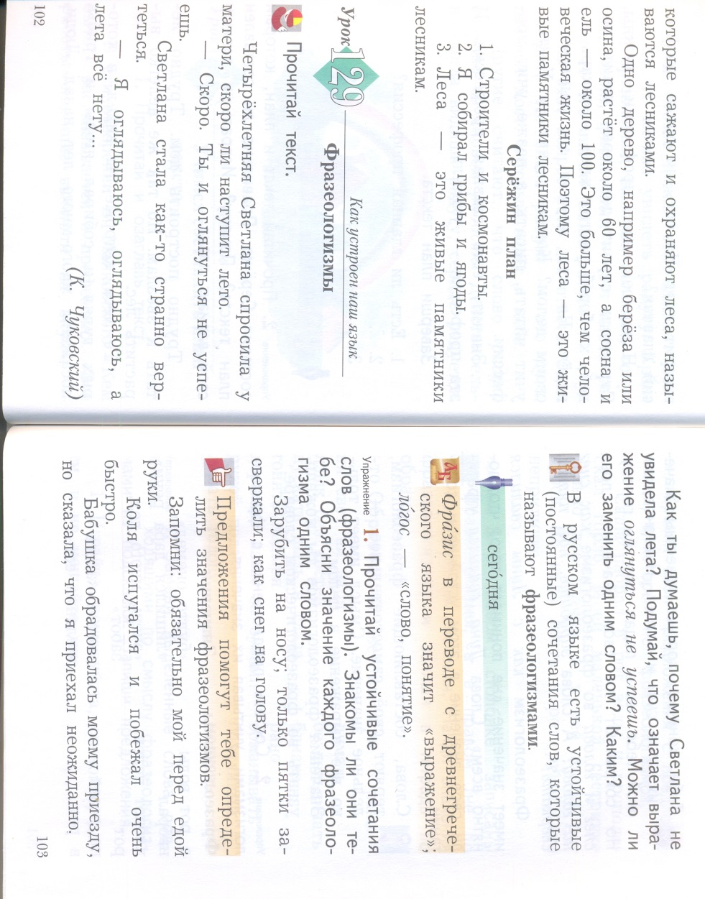 | 

